心与心的交流
---口腔科召开“提升护理人员沟通能力”座谈会
9月5日17时，口腔科隆重召开了“从我做起，以心换心，真诚沟通护患关系”、“提升护理人员沟通能力”座谈会，会议由刘东艳护士长主持，特邀了口腔科病区主任牛玉明及医生代表住院总倪小兵出席, 全科护理人员也准时参加了此会。
此次座谈会是在积极响应护理部关于开展“提升护理人员沟通能力系列活动”的号召下，为实行优质护理服务，提高护理服务质量而专门召开的，此活动自8月8日开始，历时1个月，分4个阶段进行，即“护理沟通能力动员大会；护理服务体验日；科室收集日常工作中沟通存在的难点问题；科室护理沟通召开座谈会”，旨在提高护理人员沟通能力，从而提高患者满意度。
座谈会主要是围绕我科收集、梳理的17条护患沟通存在的问题展开讨论，全体参会人员都踊跃发言，各抒己见，都想借此机会找到解决自己困惑问题的办法，汲取他人与患者的沟通技巧，提升自己的沟通能力，牛主任及倪医生也将工作中发现的问题拿出来与大家交流，为护患沟通问题支招答疑，座谈会气氛异常热烈，持续近2个小时，大家纷纷表示此种活动意义丰富，收益颇多。
最后护士长刘东艳对此次座谈会进行了总结，肯定了大家在工作中的付出及沟通交流的重要意义。沟通是一门艺术，需要大家不断提高自身素质及沟通能力，站在患者的角度，体会患者的要求，理解患者的心理，最大可能地为患者解决问题，将优质护理服务落实得更好，逐步提高患者满意度。
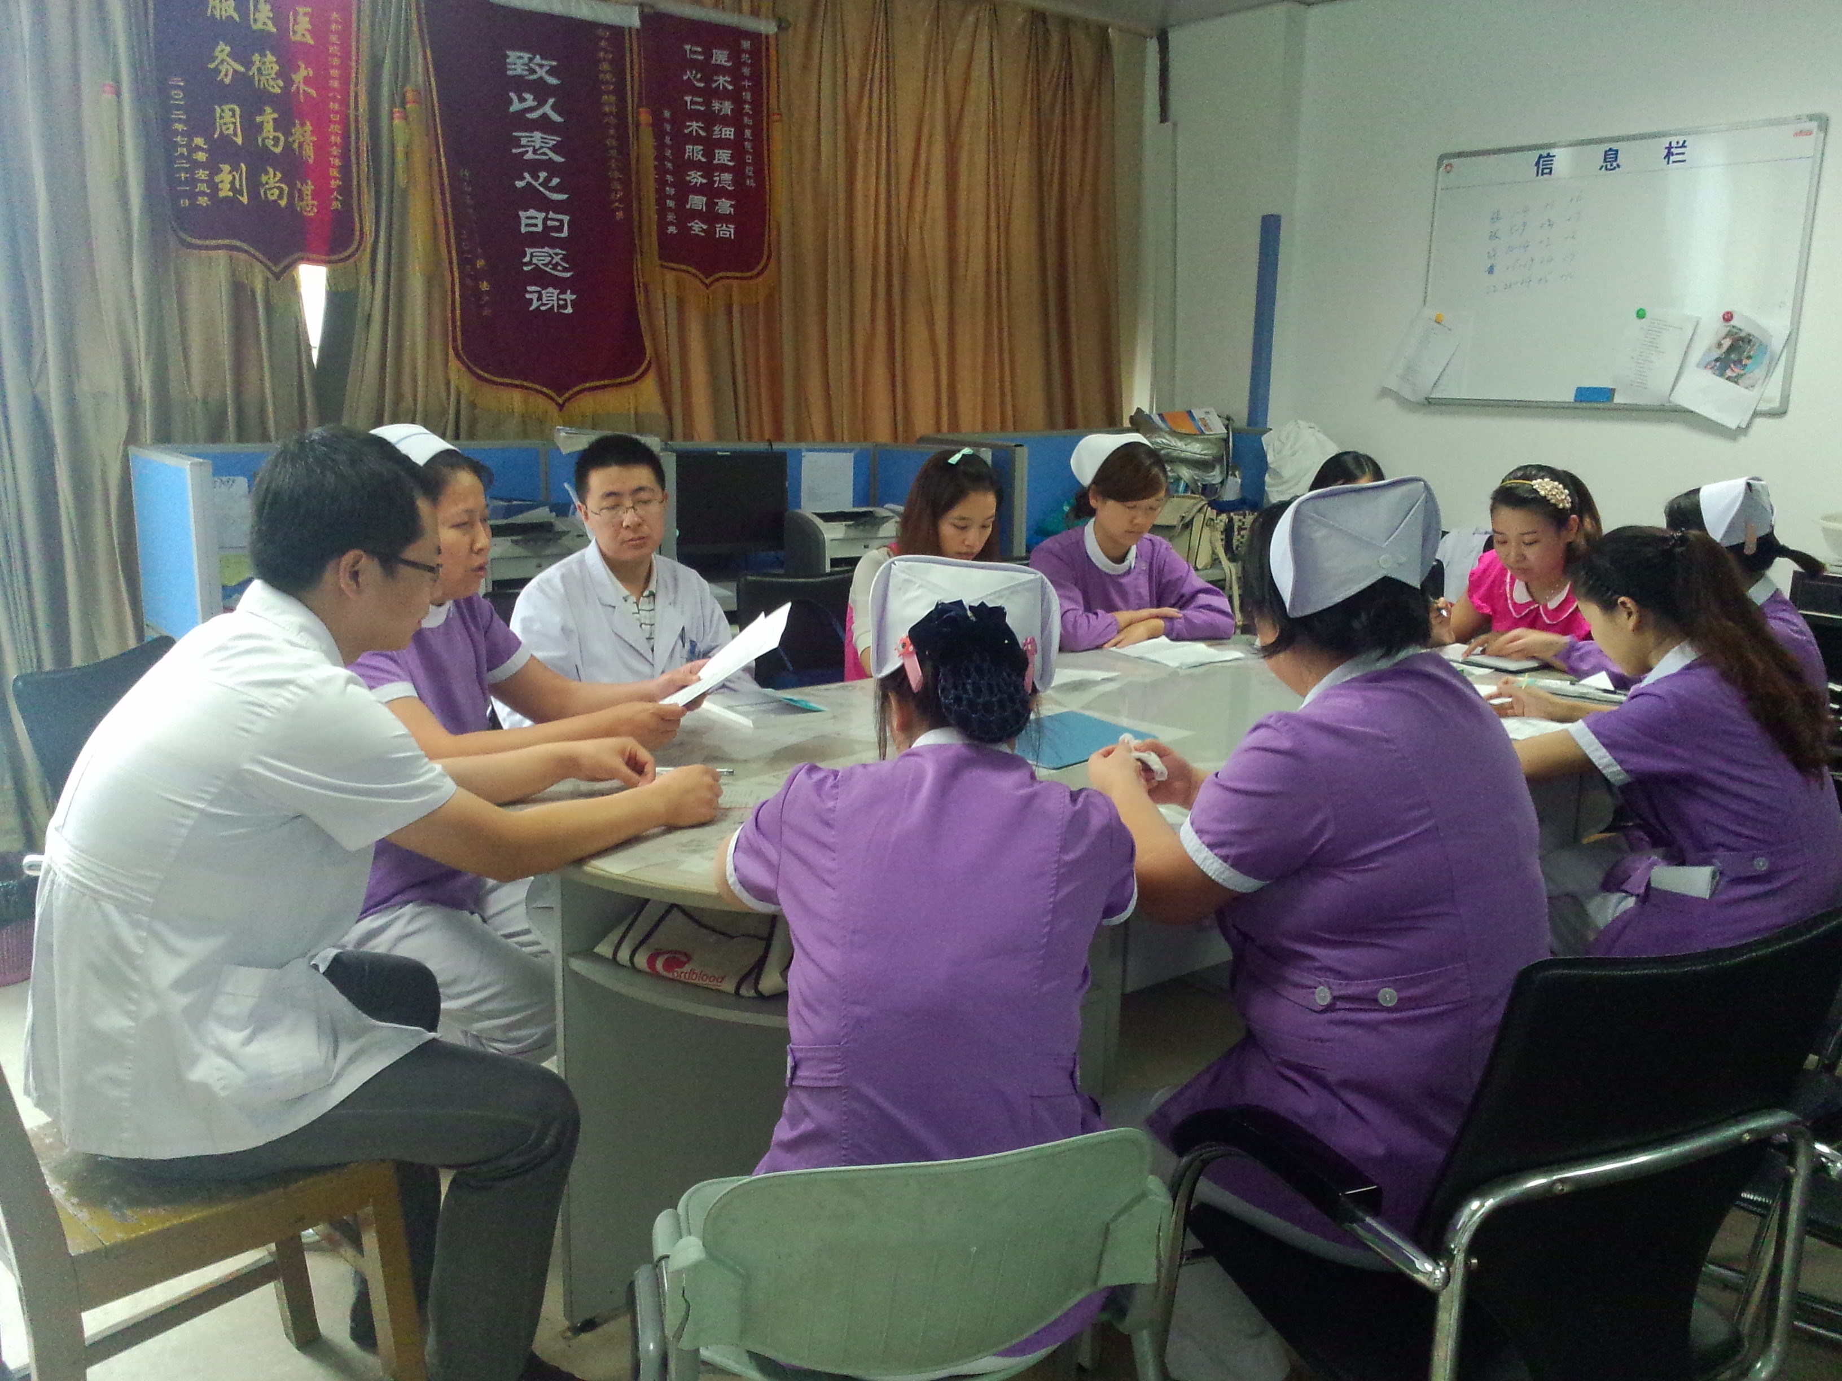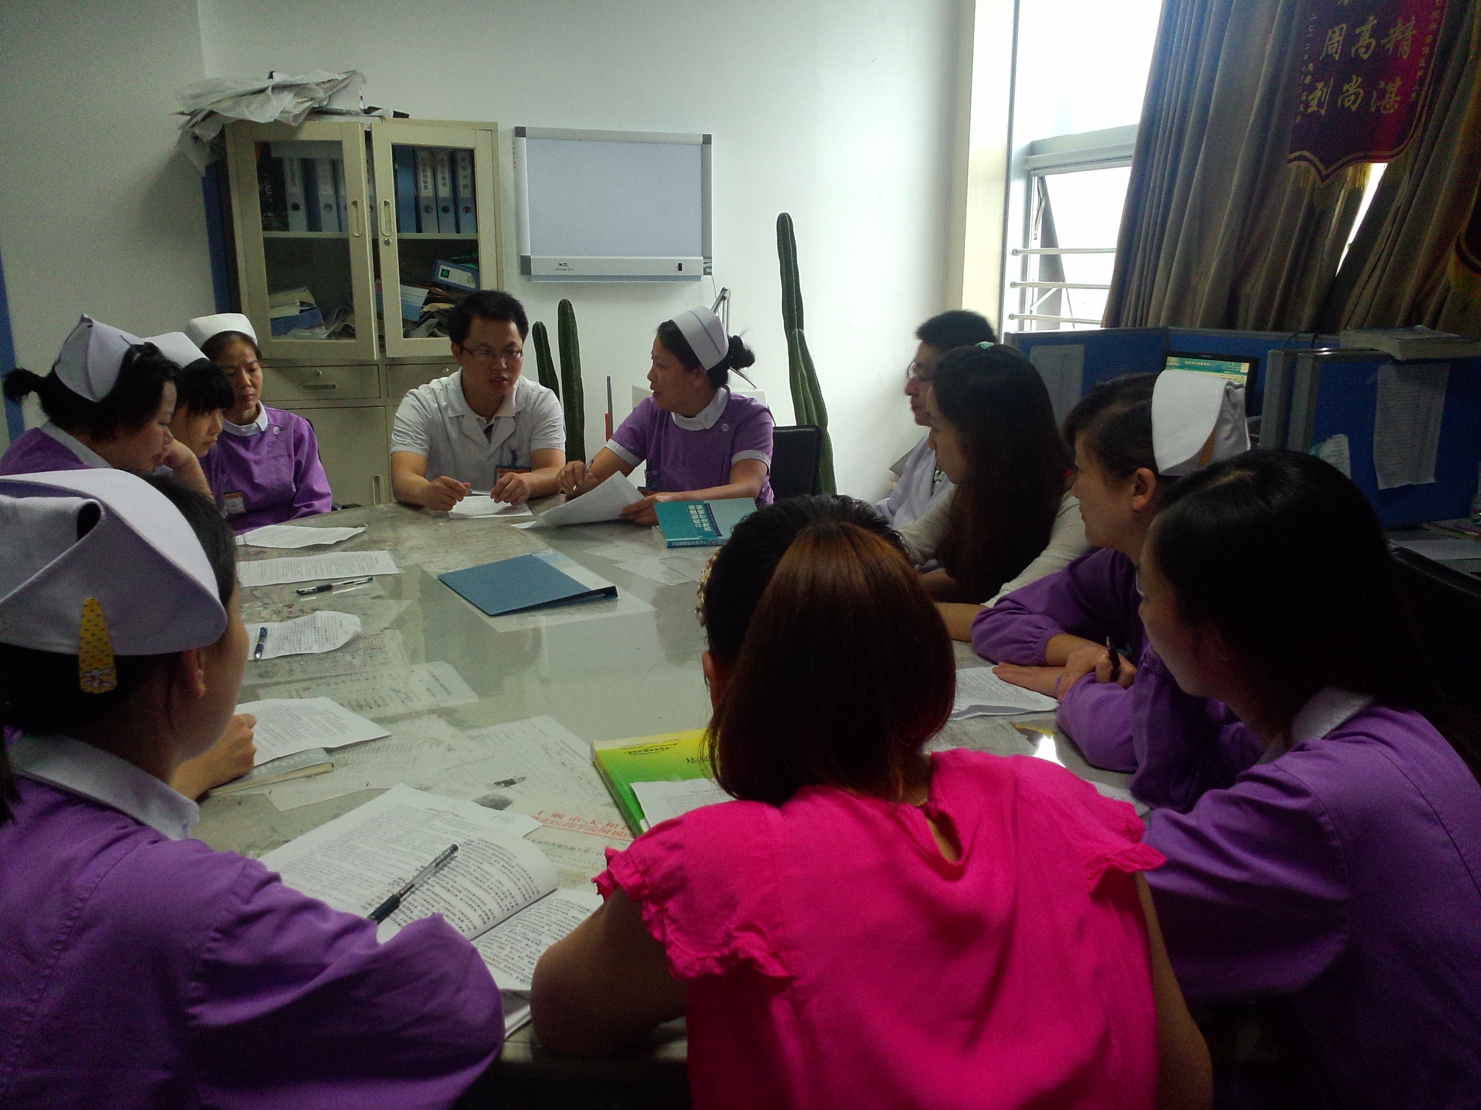

口腔科：张丽
2013/9/6

